Conditions d’application de la préconisation :
La mise en œuvre du système StoTherm Wood AimS est conditionnée par la conformité du support : celui-ci doit être structurellement sain, stable et répondre aux exigences réglementaires en vigueur (DTU, CPT, DTA, etc.). Le descriptif technique s’applique uniquement aux supports respectant également les critères de sécurité incendie. Il revient à la maîtrise d’œuvre de vérifier cette conformité ou, si nécessaire, de prévoir les travaux d’adaptation (par exemple, le remplacement d’allèges non conformes comme celles en PVC ou contenant de l’amiante). Tout autre type de support nécessite une étude technique préalable.
Cette recommandation est établie à partir des éléments fournis et ne dispense en aucun cas l’entreprise exécutante de respecter l’ensemble des règles professionnelles et documents normatifs applicables. Il revient à l’entreprise de vérifier la faisabilité de la mise en œuvre, la compatibilité des composants, et l’adéquation du support avec les travaux envisagés.

Travaux Préparatoires

Sonder l'ensemble des surfaces.
Contrôler l'adhérence et l’insensibilité à l’eau via un test d’adhérence humide du revêtement. Si le test ne s'avère pas concluant, il y aura lieu de prévoir un décapage des anciens fonds.
Eliminer par grattage les zones écaillées ou cloquées, brosser les zones farinantes.
Traiter les fissures et les joints, ainsi que les aciers apparents
Laver au nettoyeur haute pression et laisser sécher.
Restructurer, à l'identique, les parties mises à nu à l'aide d'un revêtement de même type.

Système calée et fixée mécaniquement par chevilles
Déposer tous les éléments gênant la mise en œuvre d'une ITE.

Laver au nettoyeur haute pression et laisser sécher.
Réaliser un traitement décontaminant si nécessaire.

Sonder l'ensemble des surfaces et éliminer toutes les parties non adhérentes.
Réparer les parties de maçonnerie dégradées à l'aide d'un mortier adapté.
Reprendre, si nécessaire, les anciens joints défectueux ou recouverts par une peinture ou un revêtement.

Vérifier la planimétrie générale du support à la règle de 2 m qui doit être de 10 mm maximum. Ecrêter, poncer ou ragréer si nécessaire.

Traitement décontaminant
Utilisation de Sto-Décontaminant concentré - Décontaminant concentré extérieur curatif et préventif prêt à l'emploi :
Après nettoyage, application sur support sec de Sto-Décontaminant concentré au pulvérisateur, au rouleau ou à la brosse sur les zones contaminées. Laisser agir 6 à 24 heures minimum avant rinçage.
Dilution : appliquer le produit dilué à 5 litres pour 30, 50 ou 75 L d'eau selon la contamination des fonds.
Consommation : 0,15 à 0,2 L/m²
Remarque : Les revêtements ultérieurs doivent être traités anticryptogamique. Le rinçage est obligatoire en traitement curatif avant des travaux de ravalement. Eviter toute projection sur les végétaux.

Réparation des bétons avec la gamme StoCrete
Avant toute opération de réparation, il est indispensable d’éliminer mécaniquement les parties de béton dégradé ou non adhérentes. Les arêtes doivent être laissées franches afin d’éviter la formation de fissures en périphérie des zones réparées. Les armatures doivent être dégagées sur toute leur périphérie jusqu’à retrouver un acier sain. En cas de corrosion, un sablage est recommandé, idéalement jusqu’au degré de pureté SA 2½ conformément à la norme EN ISO 8501-1. L’application du passivant ou du mortier doit être réalisée immédiatement après le sablage afin d’éviter toute reprise de corrosion.
Lorsque les armatures sont mises à nu, il convient d’appliquer deux couches de StoCrete TK, une barbotine cimentaire contenant des adjuvants, destinée à protéger l’acier contre la corrosion. La consommation est estimée entre 150 et 200 g/ml pour un acier de 12 mm de diamètre.

Pour la réparation et le reprofilage des ouvrages en béton, plusieurs solutions sont possibles selon les besoins du chantier :
- StoCrete SM est un mortier thixotrope à prise rapide, destiné à être appliqué sur un support brut, sain, propre et légèrement humidifié. Il s’applique en couches de 3 à 40mm d’épaisseur. La consommation est d’environ 2,0 kg par m² et par mm d’épaisseur. Le produit se prépare avec 0,17 kg d’eau pour 1 kg de poudre, soit 4,25 litres d’eau pour un sac de 25 kg. Après séchage, le mortier peut être lissé ou feutré. Il est classé R2 selon la norme NF EN 1504-03.

- StoCrete SM P reprend les mêmes caractéristiques que le StoCrete SM, mais intègre une protection anticorrosion directement dans sa formulation. Il est donc particulièrement adapté aux réparations où la protection des armatures est nécessaire sans recourir à un passivant séparé. Son mode de préparation, d’application et de consommation est identique à celui du StoCrete SM. Il est également classé R2 selon la norme NF EN 1504-03.

- StoCrete RM est un mortier mono-composant fibré, adapté aux réparations sur béton, mortier, pierre ou brique, notamment en façade ou en génie civil. Il s’applique sur un support brut, sain, propre et légèrement humidifié, en couches de 3 à 30mm. Sa consommation est d’environ 2,1 kg par m² et par mm d’épaisseur. Il se prépare avec 0,8 litre d’eau pour 5 kg de poudre, soit 4 litres pour un sac de 25 kg. Après séchage, le mortier est lissé à l’aide d’une taloche éponge. Il est classé R3 selon la norme NF EN 1504-03 et conforme à la norme NF P18-840.

Il est important de noter que la présence de lézardes (fissures supérieures à 2 mm) est généralement le signe d’un désordre structurel. Leur traitement ne relève pas de la compétence du façadier. Ces fissures doivent faire l’objet d’une intervention par une entreprise spécialisée, qui vérifiera les fondations, posera les agrafes et réalisera les reprises de gros œuvre nécessaires. Aucun système de finition (peinture, imperméabilisation, ITE, bardage ventilé) ne doit être appliqué sur un support présentant des lézardes.
La responsabilité du façadier est engagée s’il accepte un support non conforme.

SYSTEME ITE : StoTherm Wood AimS Calé/Chevillé
panneau isolant fibre de bois sur maçonnerie
(ATEx cas A 3386 – Classement Feu A2-s1,d0)

Nota :
- Vérifier la rugosité du terrain et la zone de vents du projet (se référer au CPT 3749 - Eurocode 1)
- Les essais de déboutonnage sont propres à chaque référence d’isolant, voir ATEx.
- Prévoir la réalisation de tests d’arrachements de chevilles in situ par le fabricant de chevilles (se référer au CPT 3035).
- Catégorie de résistance aux chocs II.
- 28 mètres de hauteur en général, et jusqu’à 18 mètres en zone littorale, notamment lorsqu’il est associé aux finitions StoSilco Blue K ou MP

Le système StoTherm Wood AimS ne peut être mis en œuvre dans les zones climatiques humides définies par le fascicule FD P20-651, telles que les régions de montagne (>900 m), les fronts de mer humides et certains départements comme le Jura, les Vosges ou les Pyrénées. (voir ATEx p.28-30)

Sismique
Consulter les observations générales en bas du présent document pour rappel de la règlementation sismique.

En zone sismique, il convient de s'assurer que la finition, en fonction de l'épaisseur de l'isolant sélectionné, ne soit pas positionnée dans les zones identifiées en case noire.
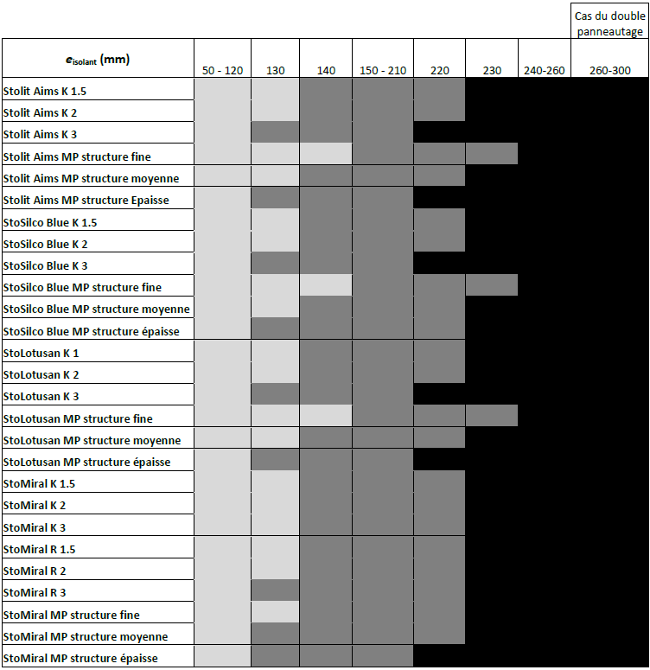
Planéité des supports
Conformément au Cahier 3035 du CSTB, les supports doivent être plans et ne présenter aucune irrégularité importante de surface, ni désaffleur supérieur à 1cm sous la règle de 2m.
Le calage en plein est conseillé pour un écart de planéité jusqu’à 5mm. Le calage par plots ou par boudins permet d’aller jusqu’à des écarts de planéité de 10mm. Dans le cas contraire, il est nécessaire d’effectuer des ragréages localisés ou un dressage général.
Confection du socle par profil aluminium ou PVC
À la hauteur du socle, mettre en place, horizontalement, le StoProfile Start ST (réduction du pont thermique) et Sto-Profil entoilé PH ou le Sto-Profil de départ S12 avec le Sto Profil à Clipser TR à mettre en œuvre avant la pose de l’isolant, à l’aide de 3 Sto-Tape Vis par mètre linéaire, la première et la dernière fixation étant à 5 cm maximum des extrémités du socle.
Rattraper les inégalités par des Cales Sto. La largeur des profils est en fonction de l’épaisseur des panneaux.
Laisser entre les socles un espace minimum de 5 mm, au moyen de Sto-Cale de jonction, permettant la libre dilatation des profils.
Pose de l'isolant Fibre de bois
Collage de l’isolant en fibre de bois , sur les supports préparés au préalable suivant les indications précédentes.
Se référer à l'avis technique StoTherm Wood AimS pour les isolants en fibre de bois visés.
Ces panneaux seront posés en appareillage, de façon absolument plane et à joints plats serrés, au moyen de StoLevell Neo AimS ou StoLevell FT (en hiver uniquement) et harpés dans les angles en veillant à appliquer un boudin continu au démarrage et tous les 2 niveaux et sur la dernière rangée. « Cette disposition a pour objectif de limiter les lames d’air parasites qui dégradent les performances thermiques. » Extrait du CPT 3035
Les joints de plaques doivent être décalés d'au moins 100mm par rapport aux joints des rails de départ et d'arrêts latéraux conformément au CPT 3035 de Septembre 2018 du CSTB.
Aux angles de baies, les panneaux seront découpés en "L", afin d'éviter les joints filants.
Remplissage des vides éventuels entre les joints avec des morceaux de fibre de bois découpés.
Nota : Le préperçage des panneaux en fibre de bois est obligatoire avant leur fixation par chevilles. En effet, la densité du matériau peut provoquer un bourrage lors du chevillage, compromettant l’ancrage des fixations et générant un échauffement local susceptible d’induire un risque de feu couvant
Le collage des panneaux n'ayant pour but que de "caler" les panneaux de fibre de bois sur le support pour pallier aux éventuelles inégalités de planéité (en aucun cas supérieures à 1cm), procéder à la fixation des chevilles Sto-Chevilles suivant liste des chevilles retenues dans notre DTA : perçage soigneux de trous au travers l'isolant puis mise en place des chevilles.
Le nombre de chevilles par panneau de fibre de bois est déterminé selon l’AT .

Panneaux isolants en fibre de bois
Les panneaux doivent être conformes à la norme NF EN 13162, porter le marquage CE, être accompagnés d’une Déclaration des Performances (DoP) et d’un certificat ACERMI ou Keymark valide. Les épaisseurs maximales autorisées sont précisées dans chaque certificat.
Les caractéristiques techniques sont détaillées dans l’ETA-07/0023.

Les références Sto :
- Sto-Panneau Fibre de bois P 039 : panneau rigide à bords droits, non revêtu, dimensions 940 × 600mm.
- Sto-Panneau Fibre de bois M 039 : panneau rigide à bords droits,, non revêtu, dimensions 1200 × 600mm.

Le choix des chevilles doit être adapté à la nature du support et à l’épaisseur de l’isolant, conformément au tableau 5 de l’Avis Technique.
Le choix des chevilles dépend de la nature du support et de l’épaisseur de l’isolant, conformément à l’Avis Technique.
Stockage :
Les panneaux doivent être stockés à l’abri des chocs et des intempéries à chaque étape, avant leur installation, pendant la pose, ainsi qu’après la pose et jusqu’à l’application de l’enduit.
L’ouverture des emballages doit être réalisée au plus proche de la zone de pose.
Grilles de ventilation
Couper l'ouverture des grilles de ventilation dans les panneaux d'isolation et maroufler Sto-Fibre de Verre sur les bords de coupe du panneau isolant.
Rendre étanche les bords des panneaux avec Sto-Compribande Lento.
A la fin des travaux, poser une nouvelle grille.
Joints de raccordement (en périphérie ou changement de matériaux)
Coller Sto-Compribande Lento (de dimension adaptée) au niveau de chaque raccordement de polystyrène (ou de panneau minéral) sur support.
Serrer les panneaux polystyrène (ou minéral) sur la partie à raccorder.
Etaler la couche d'armature jusque sur le joint.
Sto-Compribande Lento sera ensuite recouvert par le revêtement.
Formation des angles horizontaux avec Sto-Armature goutte d’eau
Après la pose soignée en coupe de pierre des panneaux aux angles du bâtiment, protection des arêtes en sous face de linteaux (de fenêtre, par exemple) avec Sto-Armature goutte d’eau, comprenant une goutte d’eau et une cornière d'angle en PVC, revêtu de Sto-Fibre de Verre et marouflée dans l'enduit de base du système.
Recouvrement de 10 cm sur Sto-Fibre de Verre.
Formation des angles verticaux avec Sto-Armature d'angle
Après la pose soignée en coupe de pierre des panneaux aux angles du bâtiment, protection des arêtes avec Sto-Armature d'Angle, cornière d'angle en PVC revêtue de fibre de verre et marouflée dans l'enduit de base du système.
Recouvrement de10 cm sur Sto-Fibre de Verre.
Zones de façades exposées aux chocs (Par exemple, passage pour circulation, entrées d'immeubles, etc.)
Appliquer l'enduit de marouflage en couche totalement couvrante, puis y maroufler Sto-Fibre de Blindage et égaliser.
Poser Sto-Fibre de Blindage bord à bord, sans recouvrement.
Nota : l'armature normale sera marouflée en recouvrement de ces zones renforcées.
Traitement des ouvertures
Les embrasures, retours de tableaux et linteaux peuvent être réalisés avec différents types d’isolants : polystyrène expansé, laine de roche, mousse phénolique ou fibre de bois. Il est impératif que l’isolant en partie courante recouvre la tranche de l’isolant des encadrements afin d’assurer la continuité thermique et une finition homogène.

Avant le marouflage général, chaque angle d’ouverture (fenêtres, portes, etc.) doit être renforcé par l’intégration d’un mouchoir en Sto-Fibre de Verre de dimensions 30 × 30 cm, marouflé dans l’enduit de base.

Pour garantir une jonction durable, esthétique et étanche entre l’enduit et les menuiseries, l’utilisation du Sto-Profile Seal Medano est recommandée. Ce profilé permet de désolidariser l’enduit du dormant sans recours à un mastic, assurant ainsi une finition nette tout en maintenant l’étanchéité à l’air et à l’eau.

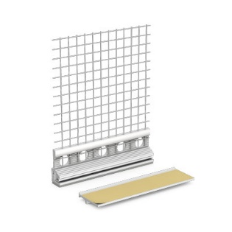
Jonction entre rails
Les jonctions entre les rails de départ et les rails latéraux seront traités à l'aide d'un mouchoir en Sto-Fibre de Verre ou à l'aide du Sto-Profil à clipser TR.
Couche de base fibrée
La couche de base StoLevell Neo AimS doit être appliquée en deux passes, avec un délai de séchage minimum de 24 heures entre chaque passe. La première passe, d’au moins 5,0 kg/m², est réalisée à la taloche crantée 6x6 mm avec marouflage du treillis Sto-Fibre de Verre Standard. La seconde passe, d’au moins 2,5 kg/m², est appliquée à la taloche lisse pour assurer le lissage. Le recouvrement aux joints du treillis doit être de 10 cm. L’épaisseur minimale de la couche de base armée à l’état sec est de 5,0 mm, et celle-ci doit être parfaitement sèche à cœur avant l’application du revêtement de finition. Le séchage total varie de 24 à 48 heures selon les conditions climatiques.

Traitement en appui de baie
Lorsque le dormant de la menuiserie ne constitue pas l’appui ou en l’absence de précadre intégrant un appui, une bavette conforme au NF DTU 36.5 P1-1 et aux dispositions du CSTB 3709 est mise en œuvre. Le traitement de l’ETICS sous la pièce de protection s’effectue selon l’une des trois méthodes suivantes :
- Recouvrement de la tranche supérieure de l’isolant par enduit de base armé (CSTB 3729 et 3709)
- Mise en œuvre du complexe StoFentra Guard + StoSeal Band Elast
- Application de l’enduit d’imperméabilisation StoFlexyl + StoFlexyl Cement ou StoLevell SW plus, associé au profil Sto-Profil Drip F.
Les deux dernières solutions offrent une protection renforcée contre les intempéries. Dans tous les cas, l’isolant en appui doit présenter une pente minimale de 3 %, réalisée soit par découpe sur site, soit par panneau prédécoupé. La bavette est fixée mécaniquement avec application de mastic StoColl Fix en cordons parallèles à l’écoulement de l’eau, assurant adhérence et étanchéité. Le traitement en façade est poursuivi conformément aux cahiers CSTB 3709 et 3035.

Protection des éléments horizontaux
Il convient de prévoir, dans le cadre du lot zinguerie, la mise en œuvre d’une protection adaptée des éléments horizontaux exposés (garde-corps, appuis, acrotères, etc.), par exemple sous forme de couvertines.

Primaires

Pour une finition organique
Sto-Prim
Application d'une couche de fond pigmentée et chargée, à base de résine acrylique en phase aqueuse à prise rapide, Sto-Prim, pour réguler les fonds et améliorer l'accrochage de l'enduit de finition.
Dilution : peut-être dilué jusqu'à 10% d'eau.
Consommation : environ 0,2 kg / m².
Remarque : la teinte de Sto-Prim devra être choisie en fonction de la teinte de l'enduit final.

Sto-Prim QS
Application optionnelle en période hivernale avant les revêtements de finition StoLotusan ou StoColor Lotusan.
Dilution : peut-être dilué jusqu'à 10% d'eau.
Consommation : environ 0,3 kg / m².
Remarque : la teinte de Sto-Prim QS devra être choisie en fonction de la teinte de l'enduit final.

Pour une finition minérale
StoPrep Miral
Application d'une couche de fond pigmentée et chargée à base de silicate de potassium améliorée de liant acrylique, StoPrep Miral, pour améliorer l'accrochage des enduits minéraux. Très bon pouvoir couvrant et garnissant.
Dilution : jusqu'à 10% avec de l'eau.
Consommation : environ 0,3 kg / m².

StoPrep Miral AimS
Application d'une couche de fond pigmentée et chargée à base de silicate de potassium améliorée de liant acrylique, StoPrep Miral AimS, pour améliorer l'accrochage des enduits minéraux. Très bon pouvoir couvrant et garnissant.
Dilution : jusqu'à 10% avec de l'eau.
Consommation : environ 0,3 kg / m².

Impression StoPrep Isol Q
Application d'une couche de primaire blanc, chargé en silice pour une meilleure accroche, en phase aqueuse, à fort pouvoir couvrant et d'adhérence : StoPrep Isol Q.
Exempt de solvants, StoPrep Isol Q bloque les fonds contre les remontées de taches de nicotine, suie, taches d'eau, lignine etc. Ce produit est également adapté pour couvrir d’éventuelles traces brunes de la fibre de bois . Dilution : le produit est appliqué pur.
Consommation : 0,35 kg/m² sur support minéral, 0,50kg/m2 en projection, et 0,5 à 0,6kg/m2 en 2 couches sur support lisse.

Finitions

Finition organique :
- StoSilco Blue® K/MP - Siloxane sans protection biocide du film – Faible tendance à la salissure
- StoLotusan® K/MP - Siloxane avec Lotus-Effect - Effet perlant, autonettoyant, très résistant aux salissures

Finition minérale :
- StoMiral K/MP - Minéral hydraulique - Bonne résistance aux intempéries, esthétique patrimoniale (ABF) Chaux aérienne, Aspect mat, très respirant

Présence de végétation importante
En présence d’une végétation importante à proximité de la finition, ou pour une application dans une zone régulièrement humide nous conseillons l’application d’une couche de peinture additionnelle StoColor Lotusan AimS ou StoColor Solical, en plus d’un contrat d’entretien régulier.

Peintures optionnelles - ces peintures sont optionnelles et ne modifient pas la performance feu du système (A2-s1,d0)
- StoColor Lotusan AimS: siloxane, déperlante, haute durabilité, aspect mat – ne convient pas en juxtaposition StoTherm Wood AimS - StoTherm Wood AimS
- StoColor Solical : silicate + silice colloïdale, aspect mat

Catégories de résistance aux chocs
Selon l’ATEx, Catégories II uniquement.

Les configurations en catégorie II ne sont pas recommandées en rez-de-chaussée très exposé, sauf si des protections complémentaires sont mises en œuvre.

Traitement des bouchons d'ancrage d’échafaudage
Utilisation de Sto-Bouchon d’ancrage en mousse imprégnée ou de bouchons de même nature que l'isolant, pour combler les trous d’ancrage d’échafaudage laissés dans les façades isolées et enduites.

Gamme Hiver Sto

La Gamme Hiver Sto regroupe des produits et additifs spécifiquement formulés pour permettre la mise en œuvre des systèmes d’isolation thermique extérieure (ETICS) en période froide, tout en respectant les exigences techniques des systèmes organiques ou minéraux. Afin d’assurer la performance des systèmes Sto en conditions hivernales, il est impératif de respecter les points suivants :

- Utiliser exclusivement des produits de la gamme Hiver Sto (QS) sur une même façade.
- Ne pas mélanger avec des produits standards : cela peut entraîner des différences de séchage et de teinte.
- Respecter les températures d’application indiquées pour chaque produit :
- Certains produits sont compatibles dès +1°C et supportent jusqu’à -5°C la nuit, d’autres nécessitent +5°C minimum.
- Prévoir les additifs spécifiques (WE) en cas de non-emploi de la gamme hiver QS selon le produit et les conditions du chantier.
Ces additifs permettent d’accélérer le séchage ou d’élargir la plage de mise en œuvre.
- Tenir compte du séchage en hiver, fortement influencé par les conditions climatiques (température, vent, humidité, pluie) et le support.
- Consulter les fiches techniques sur sto.fr pour vérifier la compatibilité des produits et additifs.

Ne pas mélanger les produits hiver et standard sur une même façade : cela peut entraîner des différences de séchage et de teinte.

Traitement des parties semi-enterrées

Isolation des parties enterrées
L’isolation des parties semi-enterrées doit être réalisée conformément aux prescriptions du Cahier de Prescription Technique CPT 3842 – Juin 2025, publié par le CSTB. Ce document définit les exigences minimales applicables aux panneaux isolants en polystyrène expansé (PSE) utilisés dans les systèmes ETICS en zones enterrées ou semi-enterrées.

Avant la pose, il est impératif de s’assurer que les supports sont correctement préparés et étanchés, selon les DTU et les règles professionnelles en vigueur. L’utilisation de produits d’imperméabilisation à base hydraulique est recommandée.
Le Produit StoLevell SW Plus est utilisé à la fois en collage et marouflage des panneaux de polystyrène en partie semi enterrée, à la fois en partie courante et sous les panneaux isolants par « chaussette ». Il est également possible d’utiliser les StoFlexyl + StoFlexyl Cement à la place du StoLevell SW Plus

Sur un support plan, sec, propre et porteur, on applique une couche préliminaire de StoLevell SW Plus sur une hauteur de 1,20 m (dont 1 m en partie enterrée et 20 cm au-dessus du sol), à l’aide d’une taloche inox, à raison de 1 kg/m² environ.

Sur cette couche d’impression, une bande de StoFibre de Verre Standard est collée sur 20 cm à partir du point le plus bas de l’isolant enterré, en la laissant en attente pour un retour sur la face extérieure du panneau isolant (Sto-Panneau Isolant Top 31 ou Sto-Panneau Polystyrène PS 15 SE).

Une fois la première couche sèche, une seconde couche de StoLevell SW Plus est appliquée à la taloche, à raison de 2,5 kg/m², en rendant la surface rugueuse. Les panneaux isolants, d’une épaisseur comprise entre 20 et 300 mm, sont découpés à 45° à l’aide de la machine Sto-Fil Chaud, puis encollés en plein avec StoLevell SW Plus (4 kg/m²) avant d’être pressés sur le support, avec des joints parfaitement serrés.

La fibre de verre laissée en attente est ensuite repliée sur la face extérieure du polystyrène et marouflée dans StoLevell SW Plus. Une protection mécanique est obligatoire pour sécuriser la partie enterrée.

Pour le socle de départ, situé à 20 cm au-dessus du sol, on maroufle StoLevell SW Plus jusqu’au Sto-Profil de départ S12, du StoProfile Start ST, puis on positionne Sto-Compribande en raccordement sous le profil.

Enfin, un film à picots est prévu comme protection mécanique de la partie enterrée. Pour assurer l’esthétique du soubassement, il est possible d’appliquer un revêtement de finition mince tel que StoColor Silco, Silco G, Jumbosil, Lotusan ou Lotusan G.

Schéma traitement des parties enterrée

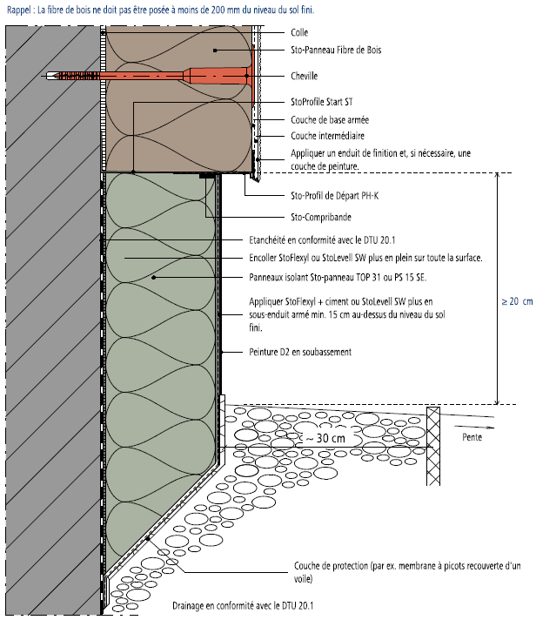

Option traitement fonds de balcons / loggias
StoTherm Resol

La mise en œuvre du système StoTherm Resol calé/chevillé sur fonds de balcon ou loggias est possible en cas d’espace restreint pour limiter les ponts thermiques.

Rappel : La mise en œuvre du système StoTherm Resol est interdite sur les bâtiments de 4ème famille/IMH ou IGH, où seuls les systèmes en fibre de bois sont autorisés.

Il est nécessaire de prévoir la continuité de l’isolant (harpage entre différents systèmes StoTherm avec double tramage ou fractionnement de la couche de base avec un StoProfil Move V2.

Les panneaux isolants calés à l’aide de StoMortier Colle B, StoLevell Uni ou StoLevell Novo puis chevillés conformément au DTA StoTherm Resol n°7/17-1702.
Les arrêtes horizontales (nez de dalle, sous-face de linteaux) et verticales seront protégées par des armatures spécifiques (goutte d’eau ou d’angle), marouflées dans l’enduit de base avec un recouvrement de trame de 100 mm minimum.
Les joints des plaques doivent être décalés d'au moins 100mm par rapport aux joints des rails de départ et d'arrêt latéraux conformément au CPT 3035 du CSTB.
Aux angles des baies, les panneaux seront découpés en "L" afin d'éviter les joints filants.

Les éventuelles grilles de ventilation seront intégrées par découpe dans l’isolant, renforcées par Sto-Fibre de Verre et étanchées avant la pose d’une nouvelle grille.
L’enduit de base StoLevell Novo sera appliqué en deux passes avec marouflage de la fibre de verre standard, pour une épaisseur finale d’environ 8mm.

La finition choisie devra être visée dans le DTA StoTherm Resol n°7/17-1702.

Dans le cas de petites surfaces inférieures à 10 m², considéré comme un point singulier, il est possible de conserver la même couche de base hydraulique que le système en partie courante (StoLevell Uni, StoLevell Novo, StoLevell Duo/Duo Plus). En cas de surface supérieure à 10 m² la mise en œuvre de la couche de base StoLevell Novo sera obligatoire.

Le système StoTherm Resol peut être démarré à 10 mm du sol (distance entre la goutte d’eau et le niveau fini de la dalle), sous réserve que celle-ci présente une pente vers l’extérieur d’au moins 5 %, conformément aux exigences du Cahier CSTB 3035.

Nota : Pendant toute la durée du chantier, les panneaux doivent être protégés de la pluie et des infiltrations d’eau entre le support et les éléments composant le système. Les panneaux ne doivent pas être stockés directement sur le sol. Les panneaux accidentés ou exposés accidentellement à l’eau sont éliminés. Afin de vérifier la planéité des panneaux, attendre 10 minutes après ouverture des ballots. Si nécessaire la planéité peut être vérifiée sur chantier. Les panneaux ne doivent pas présenter des écarts supérieurs à 6 mm (2x3 mm). Cette opération est renouvelée sur les deux autres faces du panneau

Peinture en Sous-face – Nez de Balcon

Les sous-faces et nez de balcons/loggias en béton brut, présentant des pathologies telles que l’encrassement biologique, des fissures localisées et des éclats, feront l’objet d’un traitement spécifique comprenant un nettoyage, une décontamination curative au Sto-Décontaminant Concentré, suivis de l’application d’un primaire, puis de deux couches de finition.

La mise en œuvre devra respecter les prescriptions du DTU 59.1.

La durabilité des peintures sur les sous-faces et nez de balcon est conditionnée à la mise en œuvre préalable d’une étanchéité des sols de balcons/loggias, ainsi qu’à la pose de couvertines sur les parties horizontales exposées (garde-corps, appuis, acrotères) ou un débord de, à prévoir au lot zinguerie.

Il est recommandé, dans le cadre du lot zinguerie, de prévoir une protection des parties horizontales exposées (garde-corps, appuis, acrotères, débords de balcons…) afin de limiter l’encrassement des façades.

En nez de balcon, deux solutions sont envisageables : soit le recouvrement du profilé StoDeco Line K par le Système d’Étanchéité Liquide (SEL) appliqué en continuité de la partie courante, en respectant les prescriptions du fabricant et en intégrant une fibre de renfort à la jonction dalle/profilé, soit la mise en œuvre d’un profil aluminium fixé mécaniquement et étanché avec du mastic StoSeal F355, en veillant à la bonne étanchéité entre le support et le profil.
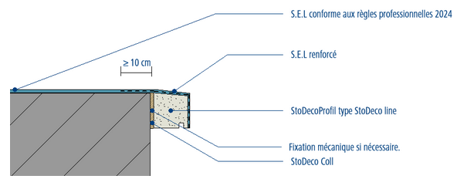
Sous-face
- Primaire avant peinture organique ou minérale : StoPrim Sol GT
  - Peinture organique : StoColor Silco
  - Peinture minérale : StoColor Solical

Nota :
Les finitions StoColor Jumbosil, StoColor Dryonic, StoColor Dryonic M, ne sont applicables en sous-faces uniquement si les balcons sont étanches et/ou bénéficient d'une nouvelle étanchéité assurant une absence totale d'infiltration. Dans le cas contraire, celles-ci ne sont applicables qu’en nez de balcon.
Nez de balcon
- Primaire avant peinture organique : StoPlex W, StoPrep Isol, Sto-Prim ou StoPrim Sol GT
- Primaire avant peinture minérale : StoPlex W, StoPrep Isol ou StoPrim Sol GT

- Peinture organique: StoColor Jumbosil, StoColor Silco, StoColor Dryonic, StoColor Dryonic M, StoColor Dryonic
S ou Irtop PluS Solo Mat
- Peinture minérale : StoColor Solical

Eléments Métalliques

Préparation du support :
Vérifier la solidité des éléments (jonctions entre les différents éléments, l'ancrage) et l’adhérence de l’ancien revêtement. Éliminer les zones corrodées, la calamine, ainsi que les peintures cloquées ou non adhérentes par des moyens adaptés (grattage, brossage, sablage, grenaillage, etc.). Nettoyer soigneusement, lessiver, puis rincer à l’eau claire. Dépoussiérer. Remplacer les éléments trop dégradés si leur état ne permet pas une réparation durable.

Système de peinture recommandé :
- Primaire : StoPrim TS – primaire anticorrosion mono-composant à base de résine alkyde, application pure.
Consommation : 0,08 à 0,10 L/m² par couche.
- Finition : StoCorr Metallac – laque satinée épaisse en phase solvantée avec protection anticorrosion, conforme à la norme EN 13300.
Application en deux couches.
Consommation : 0,11 à 0,13 L/m² par couche.
Application : brosse, rouleau ou projection airless.

Remarques :
- Ne convient pas à la mise en œuvre sur portes ou fenêtres (risque de tack résiduel), utiliser le StoPremium Lac
- Respecter les prescriptions du DTU 59.1 pour les travaux de peinture en bâtiment.

Boiseries

Eléments bois peints
Les boiseries extérieures peintes, affectées par des désordres tels que cloquage, écaillage localisé, encrassement urbain ou humidité du support, feront l’objet d’un traitement adapté. Celui-ci comprendra un décapage localisé des zones non adhérentes, un ponçage, un dégraissage, ainsi qu’un contrôle de l’humidité du bois (inférieure à 18 %).
Les bois grisaillés seront éclaircis, les tâches de tanins isolées, les exsudations de résine nettoyées, et les éléments métalliques associés seront protégés contre la corrosion. Après vérification de l’adhérence du support, une finition en trois couches sera appliquée selon les prescriptions du DTU 59.1.

Pour menuiseries – portes – fenêtres :
- En phase aqueuse : StoPrim Aqua TS + StoAqua Ventilac Satin
- En phase solvantée : StoPrim Aqua TS + StoVentilac Satin AF

Hors menuiseries – portes – fenêtres :
- En phase aqueuse : Sto-Prim + StoAqua Ventilac Satin, StoColor Dryonic Wood Dilué + StoColor Dryonic Wood
- En phase solvantée : StoVentilac Satin AF

Un exemple de système de finition : peinture satinée en phase solvant StoVentilac Satin AF, avec une première couche diluée à 5 % au StoFluid AF ou de White Spirit, suivie de deux couches de finition non diluées.

Jardinières - Murs de soutènement

La mise en œuvre devra respecter les prescriptions du DTU 59.1.

La durabilité des revêtements appliqués sur un mur de soutènement est conditionnée à la qualité des dispositifs de drainage et d’étanchéité en amont.
- Il est impératif de prévoir des travaux adaptés garantissant l’absence totale d’infiltrations susceptibles d’endommager le mur.

La tenue du revêtement sur les faces extérieures des jardinières non fissurées ne peut être garantie en l’absence d’étanchéité interne.
- Il est fortement recommandé de réaliser un cuvelage initial pour assurer la pérennité des traitements proposés.

Il est recommandé de prévoir une protection des parties horizontales exposées afin de limiter l’encrassement des façades.
- Primaire avant peinture organique ou minérale : StoPrim Sol GT
- Peinture organique: StoColor Silco, StoColor Lotusan
- Peinture minérale : StoColor Solical
StoElement Fauna
Accueil de la Biodiversité sur les façades

StoElement Fauna | Espèce ciblée | Type d’application | Fixation
MS-I 10  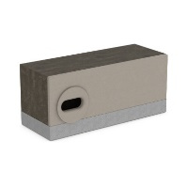 | Martinet noir  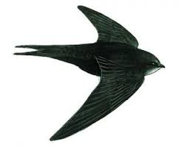 | Encastré – ITE 160mm (mini)  Non accessible (2,5m)  Non exposé aux éléments (soleil – pluie)  Façade Nord ou Est de préférence | Collé et mousser les bords après la pose avec Sto-Mousse Polyuréthane Pistolable
MS-I 11  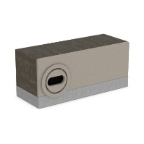 | Martinet noir (ouvrable) | Encastré – ITE 160mm (mini)  Non accessible (2,5m)  Non exposé aux éléments (soleil – pluie)  Façade Nord ou Est de préférence | Collé et mousser les bords après la pose avec Sto-Mousse Polyuréthane Pistolable
FM-I 10  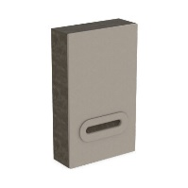 | Chauve-souris   | Encastré – ITE 130mm (mini)  Non accessible (2,5m)  Non exposé aux éléments (soleil – pluie)  Façade Nord ou Est de préférence | Collé et mousser les bords après la pose avec Sto-Mousse Polyuréthane Pistolable
MS-F 20  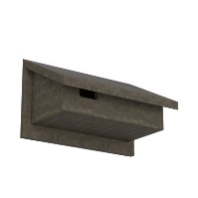 | Martinet noir | Applique | Chevillé (StoFix Iso-Dart)
SP-F 20  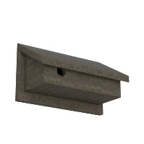 | Moineau  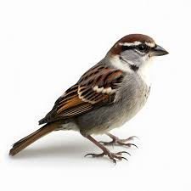 | Applique | Chevillé (StoFix Iso-Dart)
SW-F 20  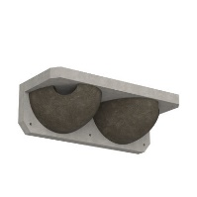 | Hirondelle  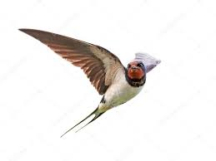 | Appliqué (≥ 4 m) | Chevillé (StoFix Iso-Dart)
FM-F 20  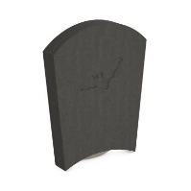 | Chauve-souris | Applique (entrée par-dessous) | Chevillé (StoFix Iso-Dart)
Les nichoirs doivent être posés en partie haute (>2.5m), protégés de la pluie (sous débord de toiture, balcon, etc.). Ils ne doivent pas être installés en plein milieu de façade afin d’éviter les risques d’infiltration. Préférer les façades Nord ou Est, pour éviter une forte exposition au rayonnement solaire.
Ces éléments permettent de répondre aux exigences réglementaires en matière de protection de la faune, tout en valorisant les façades par une approche durable et responsable. Leur intégration doit être pensée dès la phase de conception, en concertation avec les écologues et les architectes.
Gamme StoFix

Le gamme StoFix permet la fixation de charges légères à lourdes sans pont thermique sur des système d’isolation extérieure en PSE, fibre de bois ou fibre de bois de plus de 80mm. Ces éléments, en mousse PU dur avec plaque en acier, aluminium ou résine phénoplaste, sont résistants aux UV, sans CFC, et peuvent être recouverts directement d’enduit minces. Pour la fixation liée à la sécurité incendie, un ancrage mécanique dans le mur porteur est requis, avec traversée de l’ITE et désolidarisation par compribande et mastic.

StoFix | Fonction | Charge éléments |  | StoFix | Fonction | Charge éléments
Eldoline  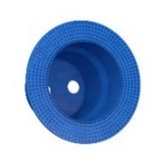 | Prises et interrupteur | Légers |  | Iso-Bar ECO  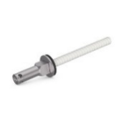 | Ancrage pour cable végétalisation | -
Spirale  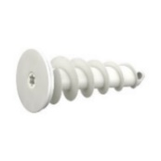 | Pour la fixation d’éléments légers (sonnettes, panneaux etc.) | Légers |  | Iso-bar ECO Composant  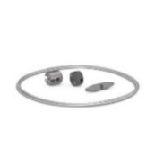 | Végétalisations des façades | -
Quader Quick  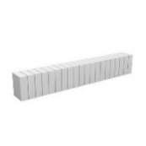 | Fixation et cale | Légers |  | Trawik FK  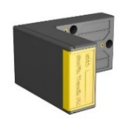 | Volets battants et coulissants | Gond de Volets
Zyrillo  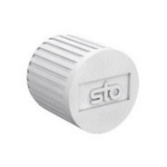 | Gond de volets, Tuyaux de descente | Léger |  | Trawik ALU-PU  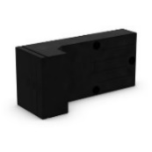 | Balustrades et garde-corps | Moyennes à lourdes
Rondelle  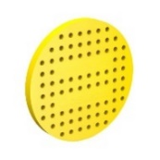 | Panneaux, coulisses de volets roulants, etc. | Légers |  | Trawik ALU-RF  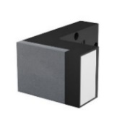 | Balustrades, garde-corps et Store Banne | Moyennes à lourdes
Iso-Dart  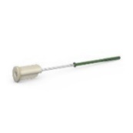 | Lampes, plaques ou colliers de  Tuyaux de descente | Faibles à moyennes |  | Trawik ALU-RL  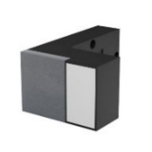 | Balustrades, garde-corps Store Banne | Moyennes à lourdes
Quader HD Maxi  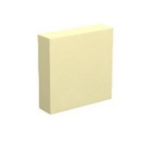 | Cale de compression | Lourdes |  | UMP-ALU-TR  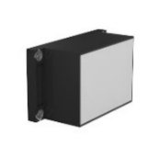 | Balustrades, garde-corps Store Banne Store Banne | Moyennes à lourdes
Iso-Bar  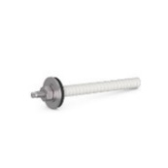 | Stores, auvents | Moyenne et  lourdes

OBSERVATIONS GENERALES

Validité de la recommandation
Compte tenu de l’avancée de nos technologies ainsi que de l’évolution physique possible de la construction en question, la validité de la présente proposition est d’un an à compter de la date de la préconisation.
De même, la présente recommandation de mise en œuvre répond aux désordres constatés le jour de la visite sur le site (ou répond à la demande du Maître d’Ouvrage dans le cas d’une recommandation de mise en œuvre sur un ouvrage neuf). Il appartiendra au Maître d'Ouvrage ou au Maître d'Œuvre de signaler toutes évolutions pouvant nécessiter la modification des traitements proposés.

Nos visites sur chantier permettent d'apporter à nos clients, à leur demande, assistance et conseil de mise en œuvre de nos produits. Ces interventions ne peuvent, en aucun cas, être assimilées à une mission de suivi ou de contrôle réalisée par un Maître d'Œuvre et/ou Bureau de Contrôle.

Les photos intégrées au présent document le sont à titre indicatif. Elles visent à illustrer certains éléments et à faciliter la compréhension. Elles ne prévalent en rien des prestations à réaliser.

La présente préconisation est destinée à la seule utilisation des produits Sto, en complément de la documentation technique de ces produits, à l'exclusion de tout autre usage.

La mise en œuvre des produits Sto s’effectuera conformément aux réglementations en vigueur, ainsi qu'aux documents technique Sto (Fiches Techniques, DTA, AT, Cahier des charges, etc.).

Toutes réserves devront être faites en cas de désordres occasionnés au revêtement provenant d'infiltrations se produisant par les parties non traitées.

Cas des joints au "scotch"
Si un fractionnement de l’enduit de finition est nécessaire pour des raisons esthétiques (joints dits « au scotch »), le sous-enduit (ou l’enduit de ragréage) ne doit pas être laissé à nu. Il doit a minima être recouvert d’une peinture de protection (ex. StoColor Jumbosil ou StoColor Silco) à la teinte voulue.

Recommandations générales relatives aux travaux d'isolation thermique par l'extérieur
Il y aura lieu de respecter le Cahier des Prescriptions Techniques 3035 qui définit les conditions d’emploi et de mise en œuvre des systèmes d’isolation thermique extérieure par enduit sur polystyrène expansé.
La mise en œuvre du système s’effectuera conformément à son Document Technique d’Application en vigueur.

Sto met à votre disposition un exemple de fiche d'autocontrôle sur son site internet. Cette fiche permet à toute entreprise le souhaitant de s'inscrire dans cette démarche volontaire de contrôle étape par étape pour les systèmes d'ETICS.

Vérifier le bon comportement de la paroi (flux de vapeur et de chaleur) ainsi que la présence de VMC, d'une bonne aération et prévoir si nécessaire un système de ventilation adaptée.

A l’exception des supports en maçonnerie neuve, les essais de tenue de la colle sont désormais obligatoires. A partir de surface supérieure à 250 m², ces essais doivent obligatoirement être effectués par un organisme extérieur au chantier. A défaut, le mode de fixation mécanique est obligatoire. Extrait du Cahier 3035.

Les schémas de construction présentés ne sont destinés qu'à décrire le principe fonctionnel d'une ITE Sto, ils sont donc généraux. Il est de la responsabilité de l'entreprise réalisant les travaux de vérifier la faisabilité de la mise en œuvre et de l'adéquation des composants pour le projet donné.

Recommandations générales de mise en œuvre
Avant les travaux, nous vous recommandons de vous assurer du bon état de l'étanchéité horizontale, du réseau d'évacuation des eaux pluviales et des grilles de ventilation.

Conformément aux réglementations en vigueur, les teintes de coefficient d'absorption du rayonnement solaire supérieur à 0,7 sont exclues (en montagne et au-dessus de 1300 m d'altitude, le coefficient d'absorption est limité à 0,5). Sont concernés par cette réglementation, les systèmes d’imperméabilité, les revêtements décoratifs et systèmes d’ETICS.
Dans le cas d'une isolation thermique extérieure, on veillera à ne pas juxtaposer, sans joint de fractionnement, les teintes dont la différence de coefficient d'absorption est supérieure à 0,2.
Dans le cas du StoVentec R-enduit la limite de coefficient d'absorption du rayonnement solaire est de 0,95.
Il est de la responsabilité de la Maîtrise d’œuvre de vérifier la conformité des teintes sombres à la réglementation en vigueur sur l’absorption solaire.

Pour tout chantier, à partir de 2000m², pour éviter tout écart de teinte sur de grandes surfaces, en particulier dans le cas de teintes soutenues :
- Commandez un lot teinté unique dès le départ de votre chantier. Si besoin, demandez à votre contact commercial ou logistique des livraisons étalées dans le temps selon l’avancée de votre chantier.
- Dans le cas où plusieurs lots teintés doivent être livrés à plusieurs mois d’intervalle, dans la mesure du possible, ne pas les appliquer sur la même façade mais sur des façades perpendiculaires, l’œil étant très sensible à la moindre variation de teinte sur la même façade
- Bâchez votre échafaudage afin d’éviter les spectres d’échafaudages, en particulier pour les façades exposées au soleil ou en lumière rasante
- Contrôlez la météo pour éviter les applications ou le stockage de vos produits à des températures trop hautes ou trop basses
- Après discussion et accord de la Maitrise d’Ouvrage, fractionnez visuellement votre façade en surfaces pouvant être recouvertes en une journée, avec la recommandation d’avoir les mêmes applicateurs travaillant sur les mêmes zones (ex. gauchers ou droitiers)
- Le meilleur moyen de limiter les écarts de teintes, de talochage ou de spectres d’échafaudages est d’appliquer à la fin du chantier une couche supplémentaire de peinture teintée à la nacelle mobile après démontage de l’échafaudage, à anticiper dès le début des travaux

Pour assurer une parfaite uniformisation en teinte de l’ensemble, nous vous conseillons d'utiliser les mêmes numéros de lots sur une même face.

Les consommations des produits indiquées dans ce descriptif peuvent varier en fonction de la porosité, de la rugosité du support et des traitements des points singuliers. Les consommations réelles à prévoir sur chantier ne peuvent être déterminées qu'à partir d'essais préalables in situ.

Dans le cadre de l'entretien et de la protection contre les micro-organismes des parties non ravalées (murs, murets, toitures, etc.), nous conseillons l'application de Sto-Décontaminant Concentré.

Note importante : il est impossible d’anticiper le développement éventuel de mousses ou verdissements sur une façade qui dépend de très nombreux paramètres non maîtrisés par Sto (environnement, présence d’une forêt, arbres à pollens, exposition aux vents, à la pluie, etc…). Il est de la responsabilité de la Maîtrise d’œuvre de s’informer auprès de Sto sur les enduits et peintures pouvant limiter ce verdissement et d’en informer impérativement la Maîtrise d’Ouvrage, propriétaire du bâtiment. Il est fortement recommandé de proposer systématiquement un contrat d’entretien, par exemple nettoyage des façades tous les 5 ans minimum. Le CPT 3035 et les DTU en vigueur rappellent que l’entretien régulier des façades relève de la responsabilité de la Maîtrise d’Ouvrage.

Travaux durant les périodes hivernales - IMPORTANT
Pensez à nos produits à séchage rapide - GAMME QS - pour les travaux extérieurs en hiver.
Consultez-nous !

Sismique

- En rénovation, si le bâtiment existant n'a aucune performance parasismique déclarée et s'il ne fait pas l'objet d'une rénovation lourde au sens de l'Arrêté du 22 Octobre 2010 avec modification de la SHON entraînant une remise en conformité sismique obligatoire, la pose du système d'ITE est possible sans restriction de masse surfacique, en tant qu'élément non structurel (cf. Guide ENS 2014 sur les Eléments Non Structuraux "DIMENSIONNEMENT PARASISMIQUE DES ÉLÉMENTS NON STRUCTURAUX DU CADRE BÂTI" du Ministère de l'Ecologie, du Développement Durable et de l'Energie). Cette pose devra dans tous les cas être validée par les autorités compétentes en charge du chantier.
- Dans tous les autres cas de rénovation (bâtiment existant avec justification de performance parasismique ou rénovation lourde), la pose du système est interdite dans les zones foncées du tableau ci-dessous (source Guide ENS 2014).
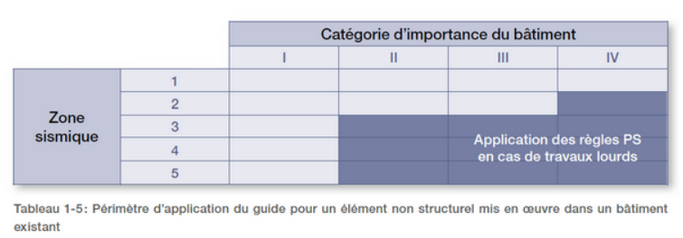

- Pour les bâtiments neufs, la pose du système est interdite dans les zones foncées du tableau ci-dessous (source Guide ENS 2014).
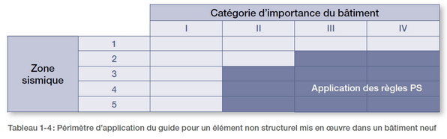
Réglementation Incendie
L'entreprise qui réalise les travaux a l'obligation impérative de respecter la réglementation Incendie applicable au bâtiment sur lequel elle intervient. Il lui appartient donc d'obtenir auprès de la Maîtrise d'ouvrage et la Maîtrise d'œuvre les critères spécifiques au bâtiment concerné permettant de définir ses exigences propres vis à vis de la règlementation incendie en vigueur au moment des travaux.
La présente préconisation Sto a été rédigée à partir des éléments qui lui ont été fournis. Cependant, Sto ne peut certifier être en possession de tous les paramètres propres au chantier. Sa préconisation doit donc être validée sur ce point par les intervenants sur chantier (Maîtrise d’ouvrage / Maîtrise d'œuvre / Entreprise / Bureau de Contrôle...).

Actualité IMH et arrêté de 1986 :
Un décret n° 2019-461 du 16 mai 2019 et un arrêté du 7 août 2019* décrivent la réglementation relative aux IMH (immeubles de moyenne hauteur).
Un deuxième arrêté du 7 août 2019** modifie l'arrêté du 31 janvier 1986 relatif à la protection contre l'incendie des bâtiments d'habitation.
Les prescriptions à respecter en matière de sécurité contre l’incendie lors de la rénovation de façade et du système de façade de tels immeubles sont prévues aux articles R122-31 à R122-34. Ces nouvelles dispositions s’appliquent aux travaux de rénovation de façade dont la déclaration préalable ou la demande de permis de construire est déposée à partir du 1er janvier 2020.

La présente préconisation Sto a été rédigée à partir des éléments qui lui ont été fournis. Suivant les dates de déclaration préalable ou de demande de permis de construire déposés, il relève de la responsabilité de la Maîtrise d'Ouvrage et de la Maîtrise d'Œuvre de prendre en compte les évolutions réglementaires dans son ensemble et de signaler tout élément pouvant nécessiter la modification des traitements proposés.

*Arrêté du 7 août 2019 relatif aux travaux de modification des immeubles de moyenne hauteur et précisant les solutions constructives acceptables pour les rénovations de façade.
** Arrêté du 7 août 2019 modifiant l’arrêté du 31 janvier 1986 relatif à la protection contre l’incendie des bâtiments d’habitation.



